西宁市湟中区红十字会信息

（第六期）
湟中区红十字会 2023年5月16日

关爱生命 爱心同行
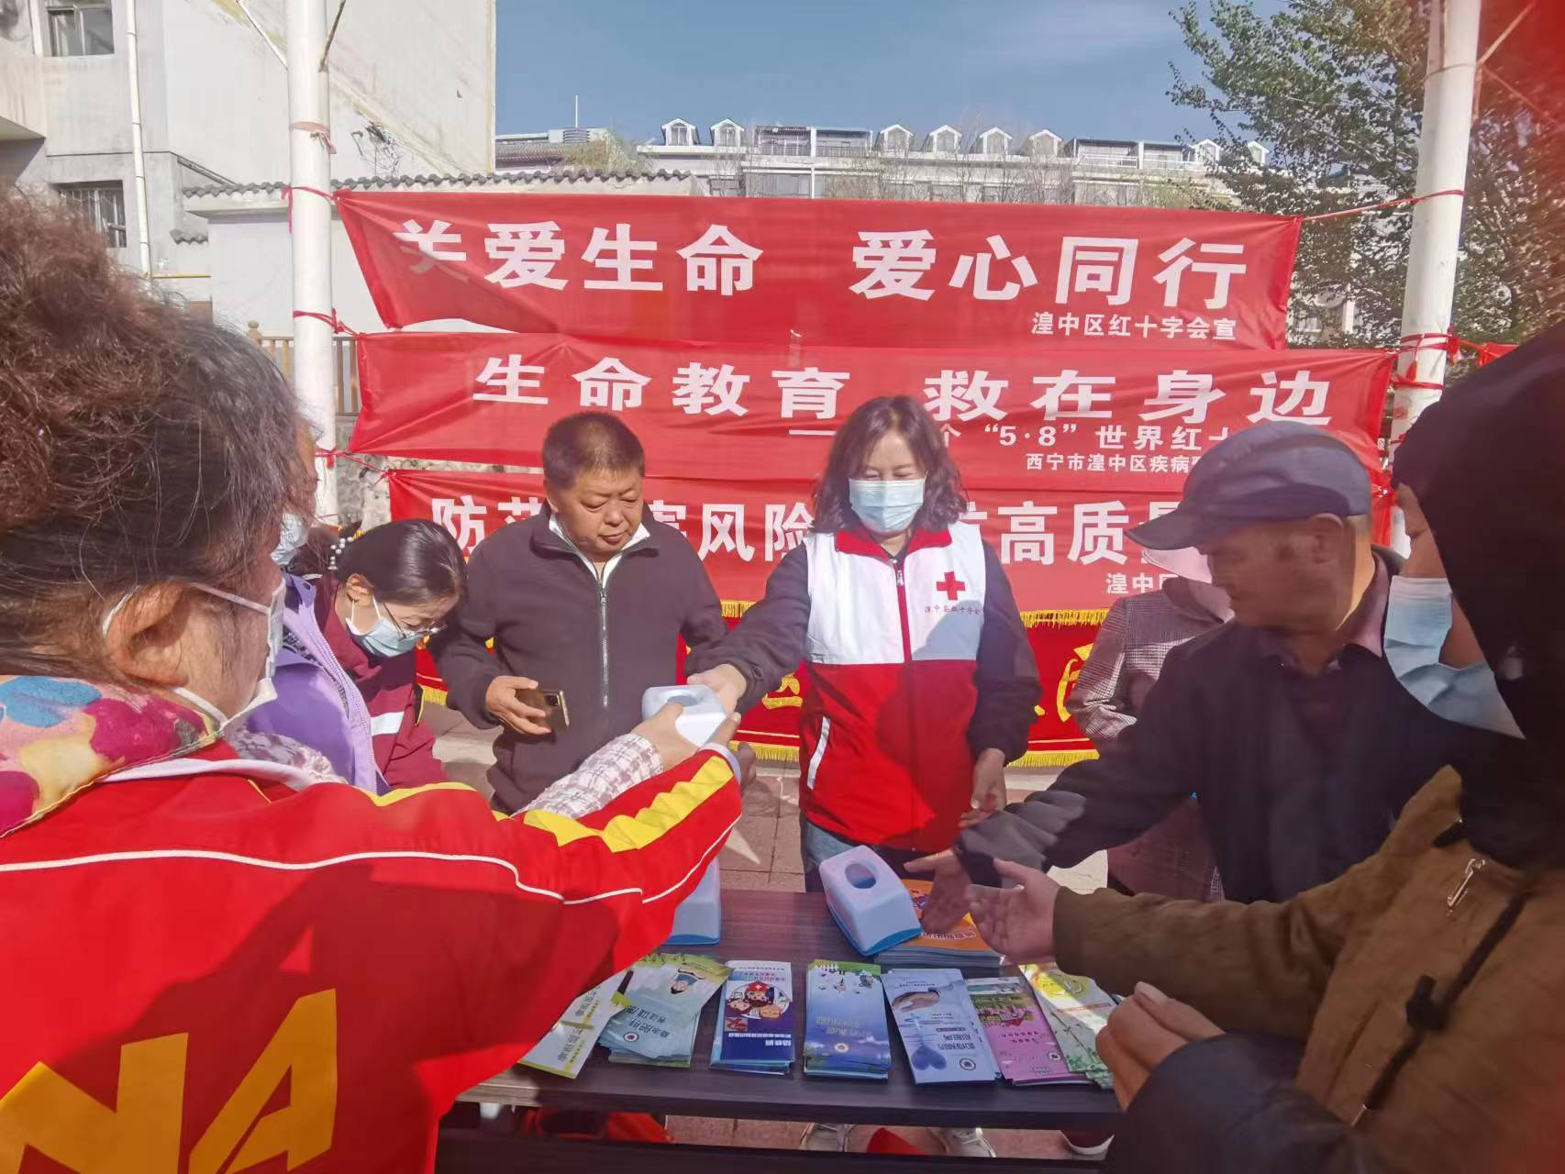
为进一步传播“人道、博爱、奉献”的红十字精神，发挥好红十字力量，在第76个“5.8”世界红十字日来临之际，区红十会多措并举组织各乡镇红十字服务总站在全区范围内开展为期一周的“红十字博爱周”系列活动。
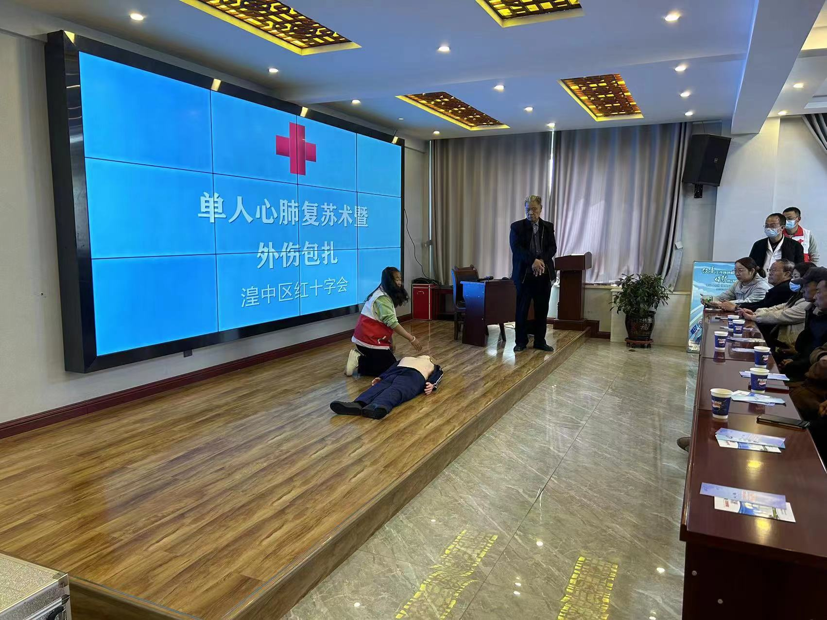
广泛深入开展红十字主题宣传活动。区红十字强化与区宣传部的沟通，利用内网通知、微湟中、微信、抖音、美篇等新型媒体宣传“5.8众筹活动”“一起捐”、“一块走”、“三献”业务知识等，积极开展红十字典型基层组织和先进人物事迹宣传活动，全方位、多层次、立体化呈现，讲好红十字好故事，传播红十字好声音，各乡镇红十字服务总站发放红十字相关知识、无偿献血、造血干细胞、器官捐献宣传折页169人次、宣传品92人次，此次宣传通过线上和线下宣传总人数达23000人次，并为群众进行免费义诊128人次，为红十字博爱周系列活动营造良好的宣传氛围，
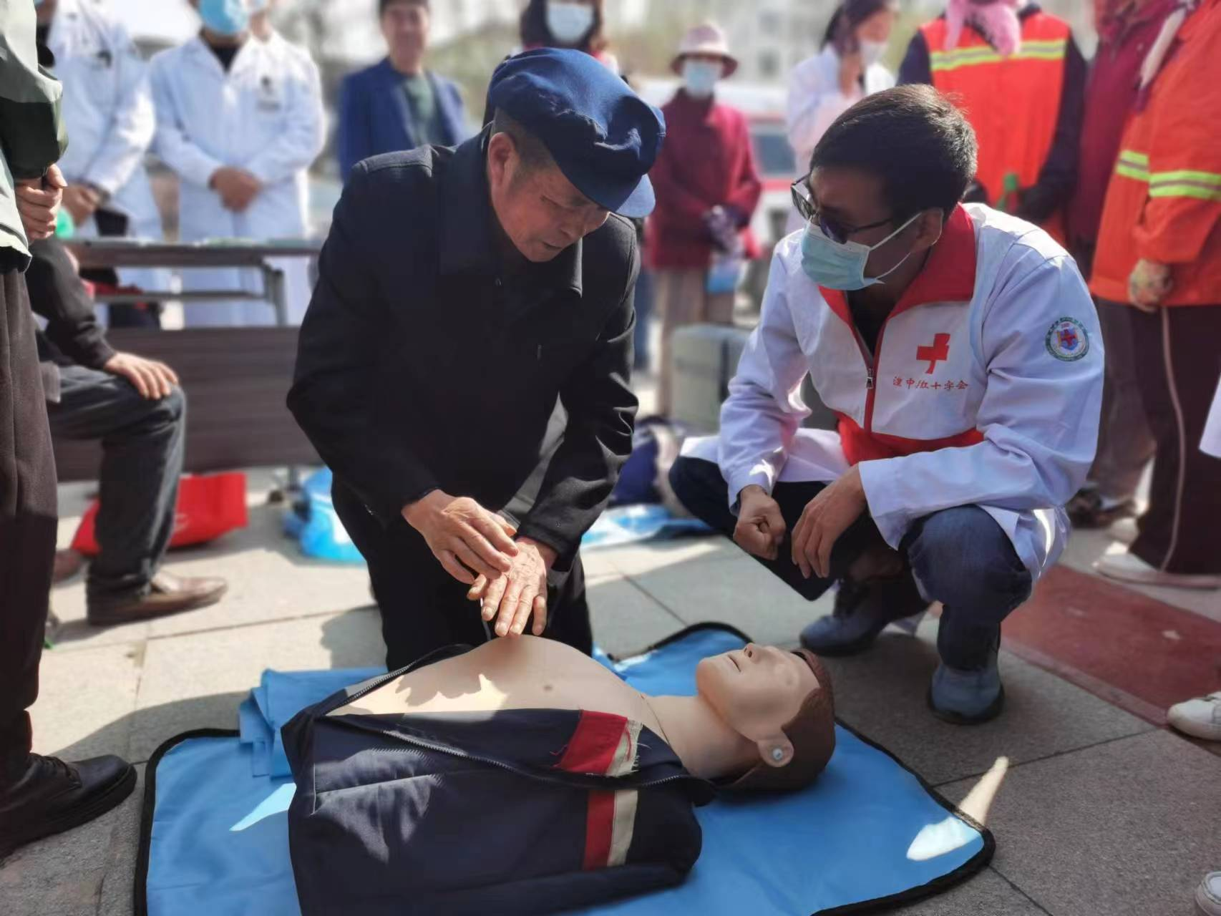
开展应急救护培训。区红十字会在博爱宣传周期间，组织开展应急救护培训“五进”活动，区红十字会为青海千紫缘农业科技博览园86名职工开展应急救护培训，各乡镇红十字服务总站以理论和实操相结合的方式现场向群众演示了心肺复苏及AED操作步骤和要点、海姆立克腹部冲击法、海姆立克急救法、外伤包扎，此次活动各乡镇红十字服务总站共培训9场次，培训人次达653人。
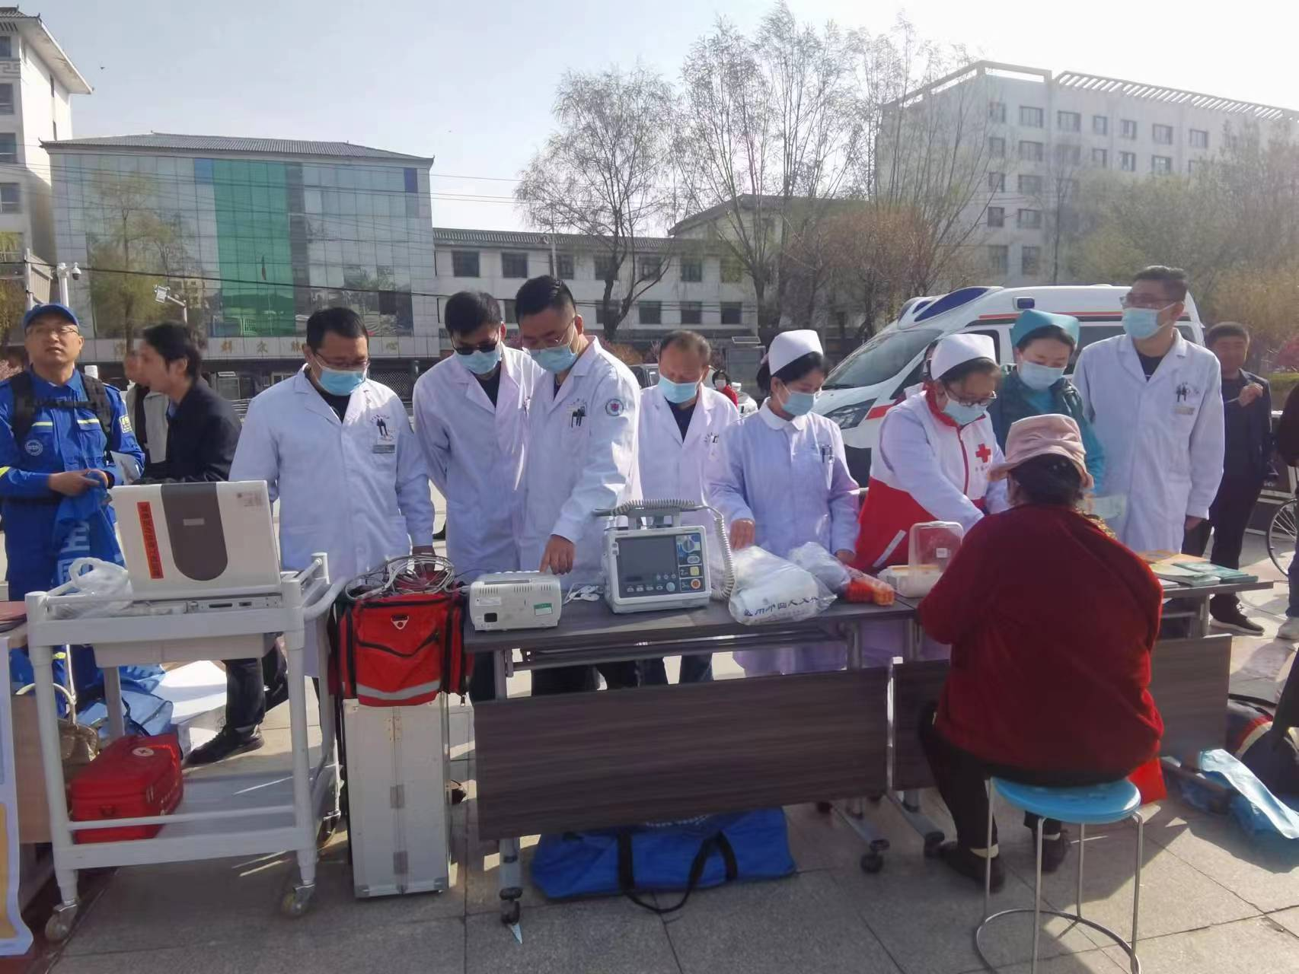
组织开展“5.8”公益日众筹项目活动。区红十字会组织全区各党政机关、人民团体、企事业单位、社会各界爱心人积极开展“一起捐”、“一块走”公益日众筹活动，截止5月12日24时，区红十字会参与“一起捐”线上组队1个，筹资44766.47元，参与人次8181人次，“一块走”线上组队1个，获得公益金1582.17元，参与人次4227人，总前进2.8亿步，此次活动总筹款46348.64元。
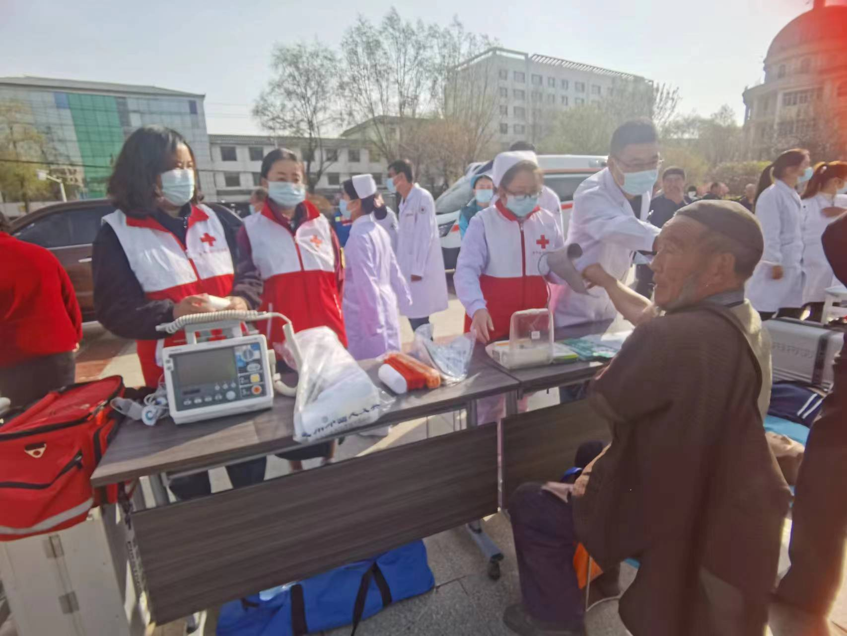
通过此次活动，进一步提高群众和企业员工的安全意识和自救互救能力，保障群众和企业员工的生命健康安全，进一步扩大了红十字社会影响力，培育更多爱心团队、凝聚更多社会力量参与和支持红十字事业。
下一步，区红十字会将进一步注重宣传引导。通过线上和线下宣传并以新颖的网络模式激发社会各界积极参与爱心事业，积极奉献爱心，并积极协调动员全区干部、职工、群众实时关注区红十字会官方网站、区融媒中心、健康湟中、朋友圈等信息，区红十字会将继续推动信息的全公开、全透明、全开放，进一步提升红十字的公信力，传播红十字文化精神。

抄报：青海省红十字会、西宁市红十字会
抄送：区委办、政府办，王婧副区长，各副会长，卫健局办公室，存档

